接口测试工具使用说明

前提条件
- 电脑已经安装了所需的python库
- Lauterbach安装在默认路径C:\T32，如若没有请按照如下修改路径
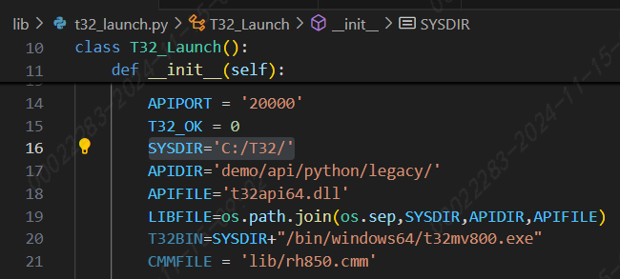

操作步骤
- 把接口表和编译产出FULL_A.hex/.elf放在input路径下，FULL_A.hex/.elf需要修改为固定的名字pilot3.1_e01_project_mcu_FULL_A.hex和pilot3.1_e01_project_mcu.elf
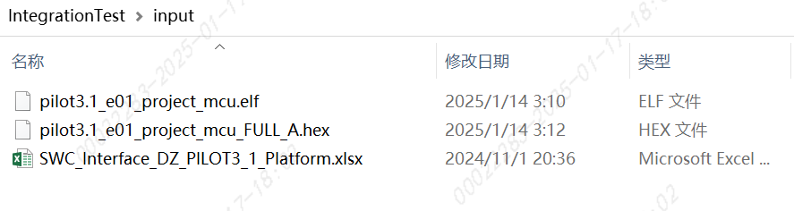
- 执行以下命令开始执行测试，需要输入接口表和项目名
python .\main.py –ep input\SWC_Interface_DZ_PILOT3_1_Platform.xlsx –p T1GC

- 测试完成后会在output文件夹下生成3个文件
log_xx.txt：测试执行log（测试log会同时输出到终端）
result_xx.xlsx：测试用例和测试结果
fail_xx.json：执行失败的测试用例
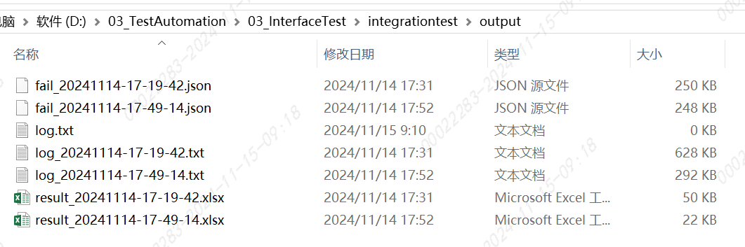
- 想再次执行失败的测试用例只需要输入失败的测试用例
python .\main.py –tc .\output\fail_20241114-17-49-14.json

测试原理
- 脚本执行过程：解析接口文件 >> 生成测试用例列表>>加载Lauterbach >>执行测试用例 >> 输出执行失败的用例 >> 输出测试结果
- 测试场景：
场景 | 测试过程 | 测试结果
没有接口可以map |  | Status:NA  Comments:No port to map.
找不到读写接口 |  | Status: Fail  Comments: Not find write and read interface.
找不到写接口 |  | Status: Fail  Comments: Not find write interface.
找不到读接口 |  | Status: Fail  Comments: Not find read interface.
读写接口未被调用 |  | Status: NA  Comments: Interfaces not be called.
写接口未被调用，全局变量未找到 |  | Status: Fail  Comments: Write interface not be called. Not find variant.
写接口未被调用，全局变量找到 | 执行全局变量到读接口的测试：读接口处打断点，修改全局变量后运行到函数退出前，读取形参的值 | Status: Fail  Comments: Write interface not be called. The variant value is inconsistent with the provided.  Status: PASS  Comments: Write interface not be called. Write interface test pass.
读接口未被调用，全局变量未找到 |  | Status: Fail  Comments: Read interface not be called. Not find variant.
读接口未被调用，全局变量找到 | 执行写接口到全局变量的测试：写接口处打断点，修改形参后运行，读取全局变量的值 | Status: Fail  Comments: Read interface not be called. The received value is inconsistent with variant.  Status: PASS  Comments: Read interface not be called. Read interface test pass.
读写接口都被调用 | 执行写接口到读接口的测试：读写接口处打断点，运行到写接口修改形参的值，运行到都接口读取形参的值 | Status: Fail  Comments: The received value is inconsistent with the provided.  Status: PASS  Comments: Write and read interface test pass.

